高创驱动器柔性龙门（绝对值编码器）
目录
引言 2
- 技术难点 2
- 现场龙门应用背景介绍 2
CDHD2电气指引 2
- C3口接线，龙门数据传输 3
- 安装规范 3
- 电机编码器，抱闸，IO接线，脉冲接线 3
- 准备RS232调试线 4
- 菊花链 4
导入备份参数 4
- 设置驱动器地址 4
- 升级固件 5
- 导入参数 5
建立柔性龙门和对齐校正步骤 6
设置柔性龙门步骤 6
龙门对齐校正步骤 6
编码器多圈值清0 7
通过35回零模式当前位置清0 7
数字IO设置 7
波特率设置 8
设置ECHO 8
设置波特率 8
常见故障信息排查 8

引言
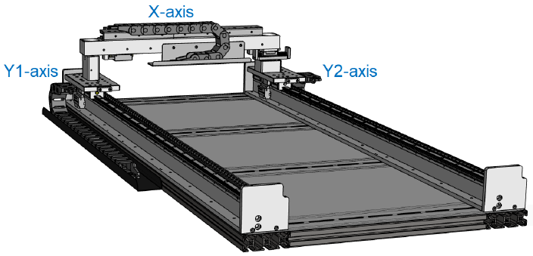
本文档适用于CDHD2龙门应用，为复制机台做指导，根据现场实际情况规范操作。
技术难点：使用驱动器龙门对齐功能，纠正机械扭摆，提升精度。
现场龙门应用背景介绍：
- 龙门轴皆为伺服电机（PH-208A23035T41D），皮带（1:1）加丝杆传动，龙门跨度大概1600mm，总行程大概2000mm，双滑块固定，固定块宽度大概200mm；
- 龙门负载30kg左右（横梁x轴和相机等组件）；
- 固件版本：2.17.6t9.0.9，使用旋转伺服绝对值编码器柔性龙门对齐功能。
- 驱动器型号：CDHD2-4D52AAP1-RO
CDHD2电气指引：
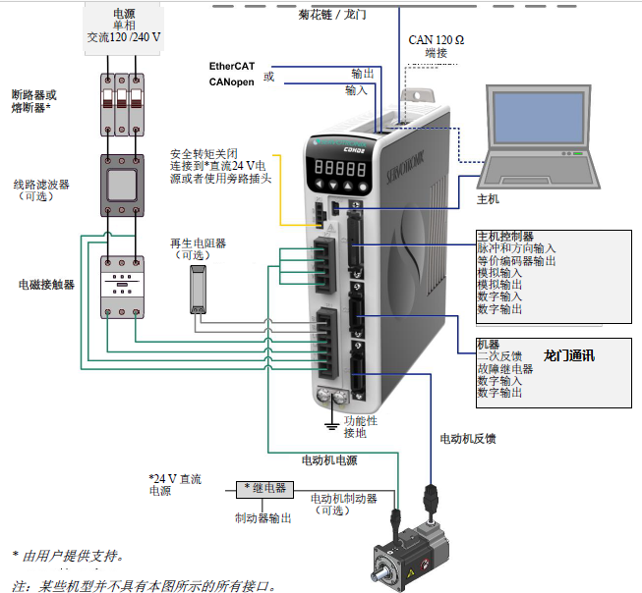

（驱动器周边接线示意图）

- C3口接线，龙门数据传输：
龙门主轴（Y1-Master)  C3口引脚号 | 龙门从轴（Y2-diff)  C3口引脚号 | 双绞线 | 信号描述 | 备注
1 | 1 | 双绞线 | 串行数据Tx+ | 引脚号一一对应连接两台驱动器，勿交叉接线，使用双绞屏蔽线长度适当，不宜太长
11 | 11 | 双绞线 | 串行数据Tx- | 引脚号一一对应连接两台驱动器，勿交叉接线，使用双绞屏蔽线长度适当，不宜太长
2 | 2 | 双绞线 | 串行数据Rx+ | 引脚号一一对应连接两台驱动器，勿交叉接线，使用双绞屏蔽线长度适当，不宜太长
12 | 12 | 双绞线 | 串行数据Rx- | 引脚号一一对应连接两台驱动器，勿交叉接线，使用双绞屏蔽线长度适当，不宜太长
- 安装规范
*为了正确安装EMI滤波器，外壳应该有一个未油漆过的金属表面。这允许与滤波器外壳有更多的接触面积并且为外壳与背板之间提供低阻抗。进而，背板有一个高频接地母线连接到外壳框架或地。
*接地，驱动器要求单点接地，确认地线有效连接。
*屏蔽，为了减少噪声辐射和增加驱动系统的抗扰度水平，电机动力线和反馈导线必须有屏蔽层，屏蔽层两端应该接地。
*输入电源滤波器，以满足工业环境中的CE/EMC要求。这个滤波器阻隔掉传导到电源线上的各种辐射噪声，并隔离电源线上的EMI电磁干扰。
*电机动力线滤波，电机线有必要使用铁氧体磁芯滤波，这种额外的滤波器可增强系统的可靠性。
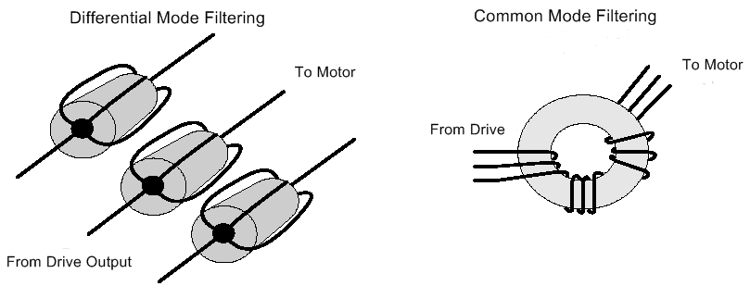
- 电机编码器，抱闸，IO接线，脉冲接线：
*编码器：高创提供成品线，正确连接电机和驱动器相应的接口即可。
*抱闸：需要24V供电，通过plc程序控制，未接入驱动器数字IO。
*IO接线：NPN接线方式，在软件端需要配置功能，驱动器输入IO需要远程使能，清除故障。输出IO需要无故障，使能激活，到位完成信号。
*脉冲接线：plc端输出是单端脉冲，通过单端转差分模块接入驱动器，转换模块接线需要注意，勿接错。
差分模块 | 驱动器C2口
脉冲+ | 28
脉冲- | 11
方向+ | 9
方向- | 27
- 准备RS232调试线：AP型号只能通过RJ9类型接口调试驱动器参数。
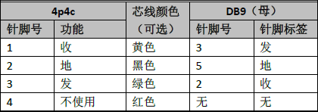
（4p4c即RJ9接头，从左至右1~4）
- 菊花链：C8为菊花链接口，串口通讯的方式，连接多台驱动器，龙门应用设置参数时需要准备这个线，可以在淘宝上搜索10pin排线，参考下图。
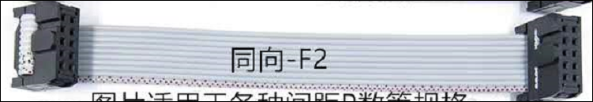
导入备份参数
将之前调试完成机器的备份参数导入到新机台驱动器。
- 设置驱动器地址：
将其中一个定义为从轴的驱动器通电后使用RS232（驱动器上端C7口）调试线连接，打开调试软件servostudio2，通讯建立后，在终端里输入addr 1，回车并保存（save），保存完后，驱动器断电，将菊花链两头分别插入龙门主轴（0-master）和从轴（1-diff）的C8口。重新上电，在通过串口连接驱动器，此时可以搜索到两个驱动器，分别地址为0和1。*注意断电时才能插拔菊花链，只能连接不同地址的驱动器。
*注意：确认保存完成才能断电，保存大概需要3~5s时间，防止在保存过程中断电。
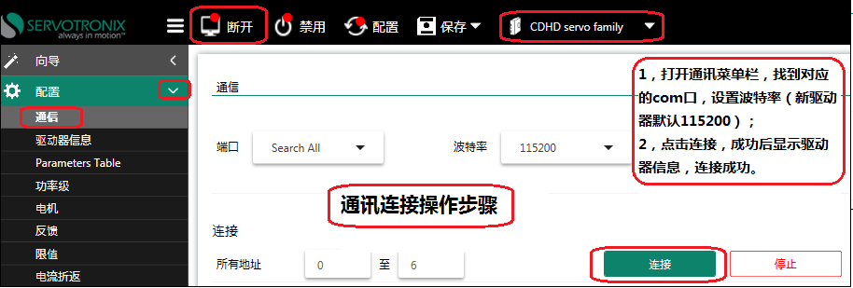
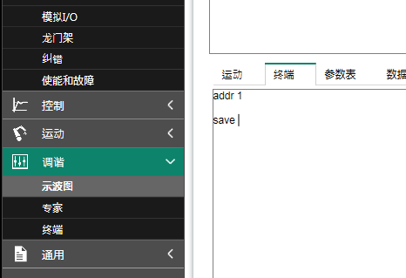（设置驱动器地址步骤）
- 升级固件：
针对目前柔性龙门回零的方式，现场测试使用的是CDHD_2_17_6T9_0_9这个固件，支持柔性龙门对齐的方式，第一台测试效果可以，故沿用此方法。因为驱动器出厂时的固件不是我们需要的，所以新驱动器需要做一个升级固件的操作。
*升级固件过程比较危险，需要在比较稳定的环境下进行，过程中出现异常断开通讯或断电会导致升级失败，可能进入无法复原的状态，建议谨慎操作。
以下是操作步骤截图介绍：有菊花链连接时，两台驱动器会依次自动切换升级。
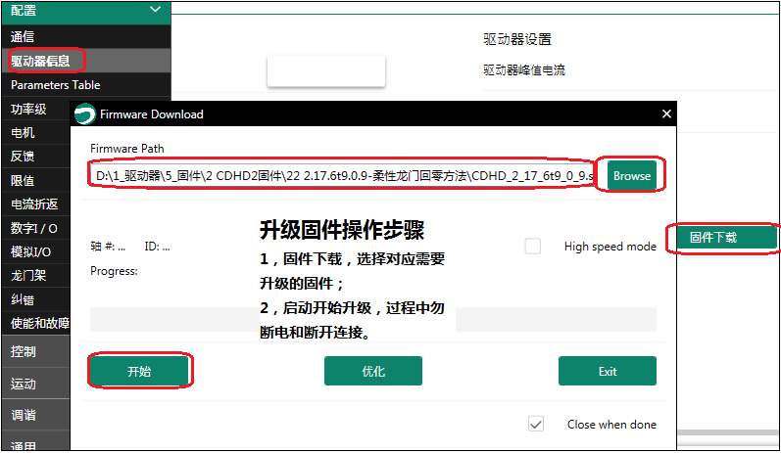
- 导入参数：
升级固件完成后，需要导入之前调试ok机台的参数。
操作步骤：菜单栏点击通用备份&恢复点击从文件恢复到驱动器弹出对话宽中选择对应的参数文件打开（ssv格式文件）执行写入过程中弹出对话宽点击YES TO ALL。两个驱动器，分别按此步骤执行。
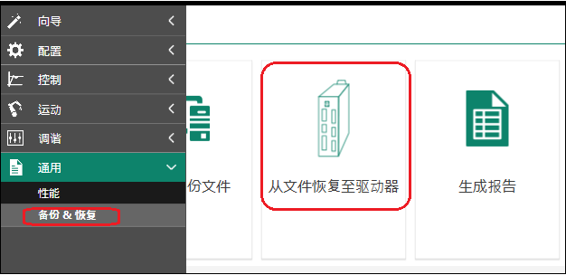
*需要注意，电机的UVW与驱动器的UVW必须对应连接，若出现错误会导致异常。

建立柔性龙门和对齐校正步骤：
- 设置柔性龙门步骤：分别使用hometype=35回零模式将当前位置清0然后配置龙门：0-master（gantrytype=1,gantrymode=1）
1-diff(gantrytype=1,gantrymode=2,gantryalignmode=2,gantryoffset=1,gantryoffsetst=1)
图形化设置：
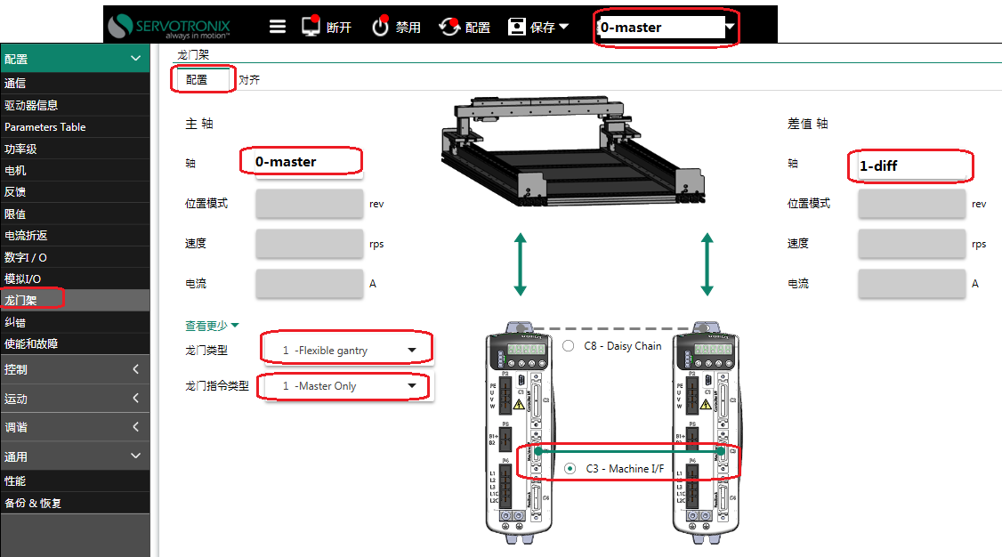
*设置龙门参数分别在0-master和1-diff驱动器设置。
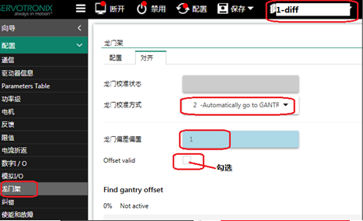
- 龙门对齐校正步骤：
*横梁轴X轴电机平台上固定表头，X电机靠Y1（master）端去压工件上A点，将表头清0，并记录龙门轴当前位置值。将X电机移动到靠近Y2（diff）端，将龙门轴走到原先记录的位置，同时将表头去触碰工件上与A点同一垂直线上的B点，去观察表头当前数值，用此数值衡量龙门轴的偏摆。
*若数值偏大（大于0.1mm），微调其中一个轴。
*微调方法：先解除龙门功能，控制Y1轴，微微移动距离，观察表头数字变化，直到数字接近0，分别将Y1/Y2轴执行35模式回零，再重新搭建柔性龙门，使能，重复上面步骤，直到满足精度要求。

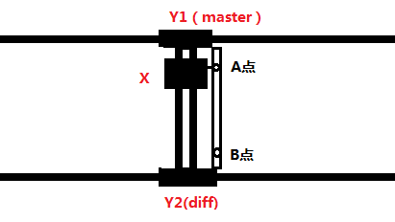
- 编码器多圈值清0
在终端界面，执行指令“tmturnreset”回车，保存。
- 通过35回零模式当前位置清0
使用柔性龙门对齐方法，龙门轴回零方式必须设置35模式，执行操作步骤：
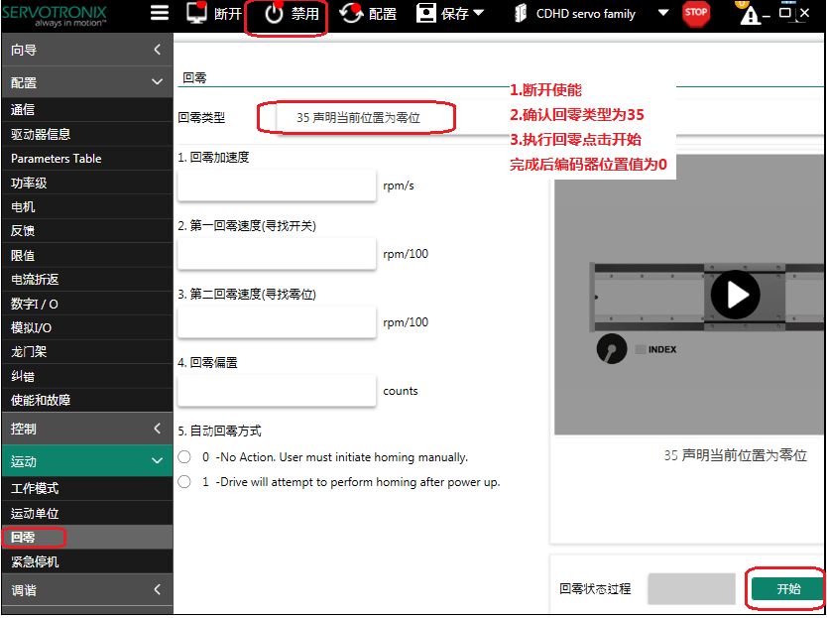
*注意，执行35模式回零，必须在单轴模式（非龙门）下进行。
数字IO设置
需要注意的是，当设置远程使能并处于低电平时，无法激活使能，为了配合单轴的调试，临时将远程使能关闭，操作步骤：
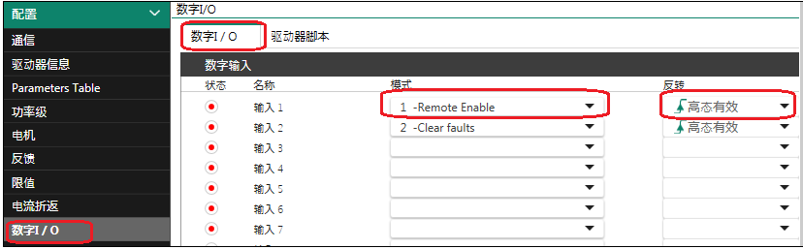
在输入1中1-Remote Enable下拉菜单中选择Idle：
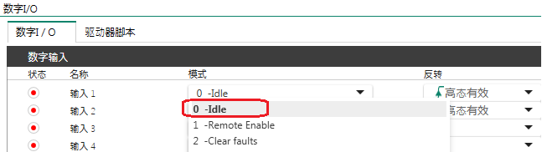
调试完成后，再修改回1-Remote Enable。
波特率设置
PLC需要用RS232串口从驱动器端获取编码器的实时位置，设置如下：
- 设置ECHO=0
通过终端界面，执行指令即可，保存，确认保存成功后才可以断电。
- 设置波特率：
先将驱动器断电，将菊花链拔出，通电，通讯成功后在终端界面执行baudrate=19200，执行后通讯会断开，设置波特率为19200重新建立串口连接，保存参数，操作步骤：
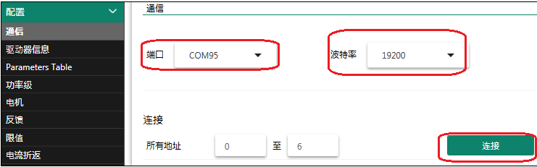
同样的方法设置另外一个驱动器的波特率为19200，将两个驱动器断电，接上菊花链，接好后启动电源即可。
常见故障信息排查：
CDHD2驱动器故障信息，通过5个数码管显示格式如下：
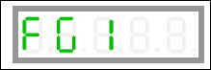
图示表示驱动器故障，故障代码是G1；
故障代码 | 描述 | 备注
r20 | 编码器通讯错误。
r25 | 脉冲加方向（P&D）控制线断线
j1 | 位置误差（PE）超出其最大限制（PEMAX）
o（闪烁） | 母线电压过高。
F（常亮） | 驱动器或电机折返报警。折返电流(IFOLD或MIFOLD）低于设定的WARNING报警值。
F1 | 驱动器折返故障。折返电流（IFOLD）低于设定的Fault故障值。 | 驱动器过载。驱动器功率可能不足。
F2 | 电机折返故障。折返电流（MIFOLD）低于设定的Fault故障值。 | 电机过载。电机功率可能不足。
G1 | 龙门差动轴故障（活跃禁用）
G2 | 龙门差动轴故障(非活跃禁用）
G3 | 驱动器内部通信故障
G4 | 龙门对准过程失败
G5 | 龙门差动控制器饱和
G6 | 龙门接收不到配对轴的位置反馈确认
G7 | 龙门FIFO缓冲器高于预期
G8 | 通信错误过多
G9 | 龙门高通信错误率
G10 | 龙门接收不到配对轴零位偏移确认
G11 | 龙门配对轴不启用
G12 | 龙门配对轴报告故障
G13 | 龙门回零失败

